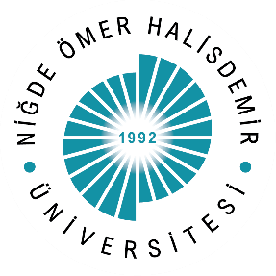

Bor Sağlık Bilimleri Fakültesi
Bor Yerleşkesinde bulunan ışıklandırmaların artırılması/iyileştirilmesi çalışmaları tamamlanmıştır.
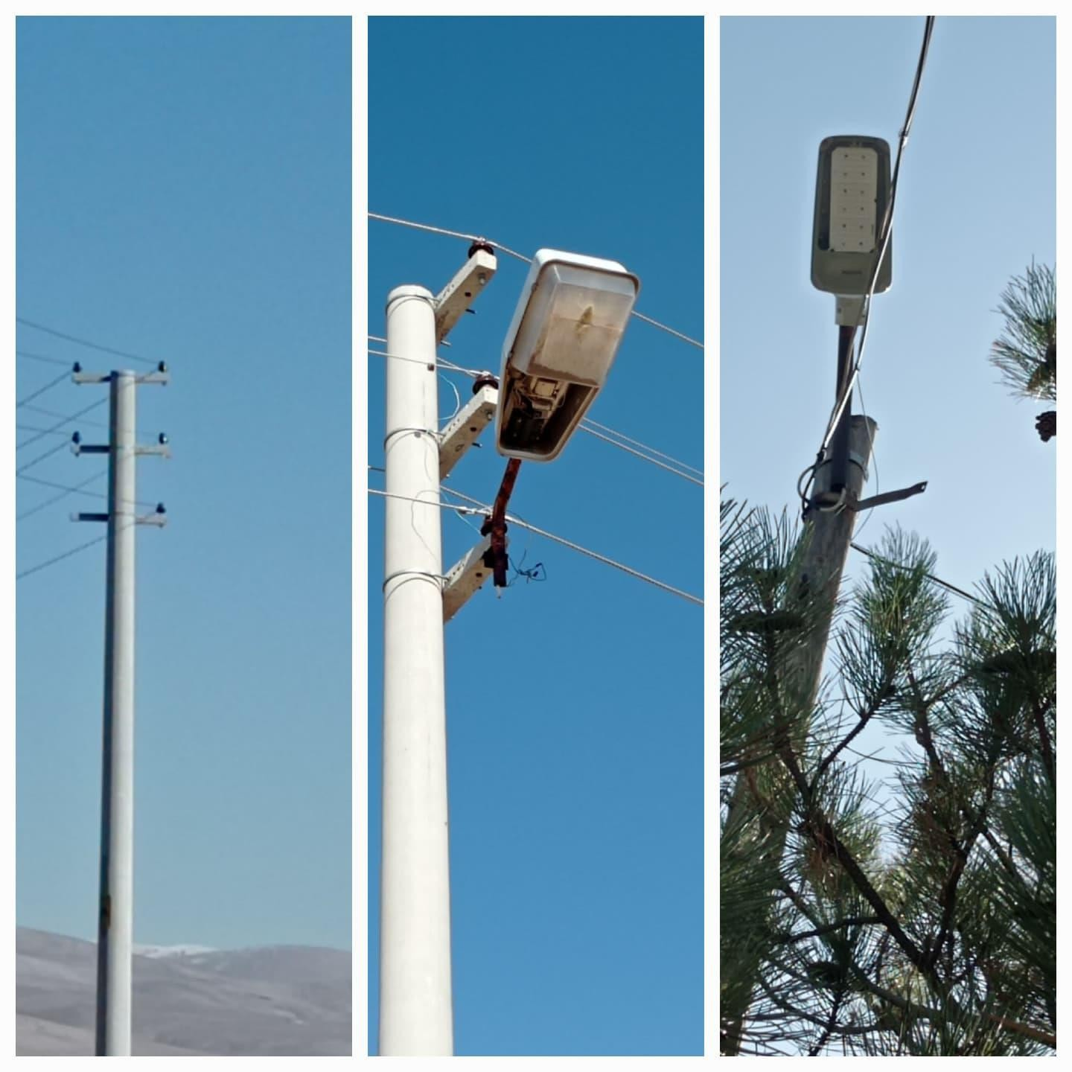
Hiç ışıklandırma bulanmayan ve eski ışıklandırmaların bulunduğu “7 ışıklandırma direği” yeni LED ışıklandırmalar kullanılarak yenilenmiştir.

Hiç ışıklandırma bulunmayan eski ışıklandırmalar yeni LED ışıklandırma çalışmaları

